KOKOUSKUTSU
Tervetuloa Lapin hyvinvointialueen JHL 216 ry
SYYSKOKOUKSEEN
lauantaina 28.11.2026 klo 13.00

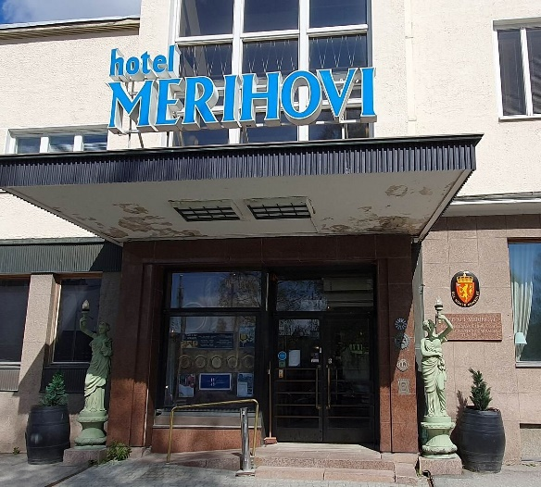
Paikka: Hotelli Merihovi,
Uitto-kabinetti
Keskuspuistonkatu 6-8, 94100 Kemi
Käsiteltävät asiat:
- Sääntömääräiset asiat
- Talousarvio ja toimintasuunnitelma vuodelle 2027
- Taloudenhoitajan valinta
- Mahdolliset muut asiat
Ruokailu samassa paikassa kokouksen jälkeen paikan päällä kokoukseen osallistujille! Rovaniemeltä Kemiin linja-autokuljetus, lähtö klo.11.00 Rovaniemen linja-autoaseman etupuolelta, ruokailun jälkeen vierailemme Haaparannalla kahden tunnin ajan.
Lisätiedot, ilmoittautumiset, erityisruokavaliot ja kyytiin ilmoittautuminen 20.11.2026 mennessä puheenjohtaja Heli Saukolle heli.saukko@gmail.com.

